|  |  |
| --- | --- |
|  | |
|  | |
| **运动控制系统**  **设计仿真作业（一）** | |
| 实验内容： | PI控制的转速负反馈闭环直流调速系统 |
| 学 院： | 能源与电气学院 |
| 专 业： | 自动化 |
| 年 级： | 2019级 |
| 学 号： | 1905010134 |
| 报 告 人： | 刘晨阳 |
| 时 间： | 2022.10.04 |

目录

一、 模型建立 3

2.1SIMULINK模型 3

2.2MATLAB程序 3

二、 第一问 4

1. 比例、积分系数对系统静态性能影响 4

1.1稳定性 4

1.2稳态误差 6

2. 比例、积分系数对系统动态性能影响 7

三、 第二问 9

3. 理论解决起动与堵转时电流过大问题 9

4. 仿真分析 9

四、 附录 10

# 模型建立

### 2.1SIMULINK模型

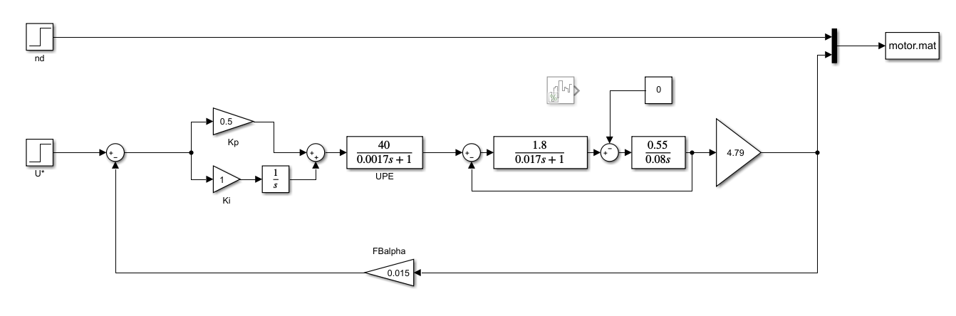

图 一‑1 闭环控制系统模型

### 2.2MATLAB程序

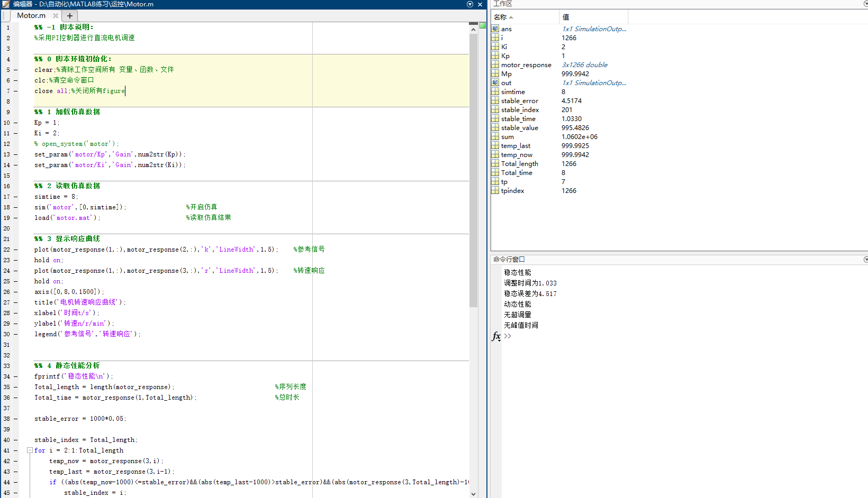

图 一‑2 MATLAB脚本调用SIMULINK仿真

# 第一问

经仿真实验验证，参数集为较合适参数集，既能保证闭环系统的稳定又在静态性能和动态性能上有很大提升空间，如图3-1。故此后的静、动态性能分析均以此参数集为基础进行调整实验。

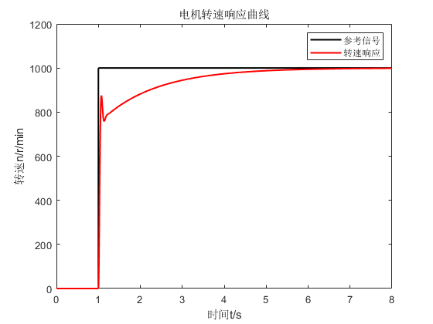

图 二‑1 Kp=1,Ki=1时转速响应曲线

## 比例、积分系数对系统静态性能影响

对于静态性能，我们考虑稳定性与稳态误差两个考量维度。

### 1.1稳定性

我们先保持Ki不变，增大Kp，再尝试减小Kp。

|  |  |
| --- | --- |
| 图 二‑2 Kp=10,Ki=1时转速响应曲线 | 图 二‑3 Kp=0,Ki=1时转速响应曲线 |

可见增大比例系数不会影响系统的稳定性，如图3-2，但过度增大比例系数会造成极大的超调量，对于实际系统，很可能造成系统故障，亦应当避免；减小比例系数不会影响系统的稳定性，如图3-3，但为保证系统快速抗干扰能力，最好应当保留比例系数。

我们接着保持Kp不变，增大Ki，再尝试减小Ki。

|  |  |
| --- | --- |
| 图 二‑4 Kp=1,Ki=40时转速响应曲线 | 图 二‑5 Kp=0,Ki=0时转速响应曲线 |

可见增大积分系数不会影响系统的稳定性，系统会出现震荡，但该震荡并未发散。不过和过大的比例参数一样，过大的积分参数会造成巨大的过冲，应当避免；减小积分系数不会影响系统的稳定性，系统可能存在稳态误差，但系统并未发散或震荡。

### 1.2稳态误差

当采用基准参数集的时候，稳态误差为12.12。

我们先保持Ki不变，增大Kp，再尝试减小Kp。

|  |  |
| --- | --- |
| 图 二‑6 Kp=8,Ki=1时转速响应曲线 | 图 二‑7 Kp=0.1,Ki=1时转速响应曲线 |

根据图3-6、图3-7及所测数据（Kp=8时，稳态误差为20，Kp=0.1时，稳态误差为2），可见，对于此系统，增大比例系数会增大稳态误差，降低比例系数会减小稳态误差。另外可发现，比例系数为0时，该系统表现最好，但不建议在实际系统中采用纯积分控制。

我们接着保持Kp不变，增大Ki，再尝试减小Ki。

|  |  |
| --- | --- |
| 图 二‑8 Kp=1,Ki=10时转速响应曲线 | 图 二‑9 Kp=1,Ki=0.1时转速响应曲线 |

根据图3-8、图3-9及所测数据（Ki=10时，稳态误差为0.3，Ki=0.1时，仿真时间内未达到稳态），可见，对于此系统，增大积分系数会减小稳态误差，降低积分系数会增大稳态误差。积分系数和稳态误差有非常强的相关性。

## 比例、积分系数对系统动态性能影响

我们先保持Ki不变，不断增大Kp。

|  |  |  |  |  |
| --- | --- | --- | --- | --- |
| Kp | Ki | 调整时间 | 峰值时间 | 超调量 |
| 1 | 1 | 2.1 | 无 | 无 |
| 2 | 1 | 2.5 | 0.048 | 10.3% |
| 4 | 1 | 2.1 | 0.036 | 35.1% |
| 8 | 1 | 0.3 | 0.026 | 60.6% |

表格 三‑1 不同比例参数下系统动态性能指数

|  |  |
| --- | --- |
| 图 二‑10 Kp=1,Ki=1时转速响应曲线 | 图 三‑10 Kp=2,Ki=1时转速响应曲线 |
| 图 二‑11 Kp=4,Ki=1时转速响应曲线 | 图 二‑12 Kp=8,Ki=1时转速响应曲线 |

根据表3-1及图3-10~3-12，可知比例参数越大，动态响应越快，但同时超调量也越大。

我们接着保持Kp不变，不断增大Ki。

|  |  |  |  |  |
| --- | --- | --- | --- | --- |
| Kp | Ki | 调整时间 | 峰值时间 | 超调量 |
| 1 | 1 | 2.1 | 无 | 无 |
| 1 | 2 | 1.033 | 无 | 无 |
| 1 | 4 | 0.472 | 无 | 无 |
| 1 | 8 | 0.191 | 0.08 | 3.99% |

表格 三‑2 不同积分参数下系统动态性能指数

|  |  |
| --- | --- |
| 图 二‑13 Kp=1,Ki=1时转速响应曲线 | 图 三‑14 Kp=1,Ki=2时转速响应曲线 |
| 图 三‑15 Kp=1,Ki=4时转速响应曲线 | 图 三‑16 Kp=1,Ki=8时转速响应曲线 |

根据表3-2及图3-13~3-16，可知积分参数越大，动态响应越快。同时，若积分参数不太大，不会产生超调量，若过大会引起过冲。

# 第二问

## 理论解决起动与堵转时电流过大问题

设计电流截止负反馈动态。

取截止电流，

电动机最大允许电流

两式联立可得

## 仿真分析

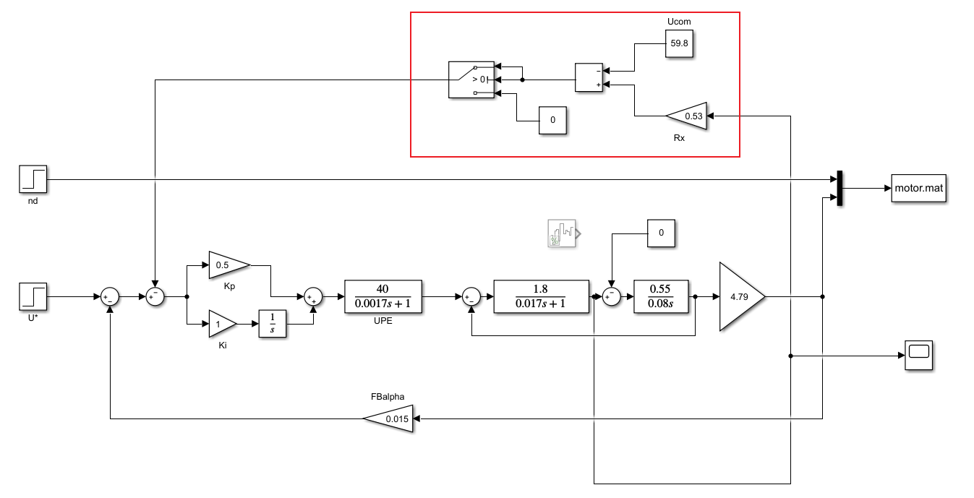

图 三‑1 电流截止负反馈框图

|  |  |
| --- | --- |
| 图 三‑2 未加电流截止负反馈时电枢电流 | 图 三‑3 添加电流截止负反馈时电枢电流 |

根据图4-2及图4-3可知，添加电流截止负反馈后系统的起动电流得到了明显的抑制，充分说明了该方案的有效性。

# 附录

Matlab/Simulink程序公开于：

链接：https://pan.baidu.com/s/1NKHmqBU87UeeIZibmAAg8g

提取码：beit